Сэлэнгэ аймгийн Олборлох үйлдвэрлэлийн ил тод байдлын санаачилгын Дэд зөвлөлийн тайланг гаргах ажилтны мэдээллийг
Д/д | Ажилтны нэр | Албан тушаал | Холбоо барих утас | Цахим хаяг
1. | Н.Дэлгэрдалай | Байгаль орчин, уул уурхай бодлого хариуцсан мэргэжилтэн | 94630894 | Dalaidelgee1@gmail.com

АЙМГИЙН ЗАСАГ ДАРГЫН ТАМГЫН ГАЗАР
ХӨГЖЛИЙН БОДЛОГО, ТӨЛӨВЛӨЛТ, ХӨРӨНГӨ ОРУУЛАЛТЫН ХЭЛТЭС

ОЛБОРЛОХ ҮЙЛДВЭРЛЭЛИЙН ИЛ ТОД САНААЧЛАГЫН СЭЛЭНГЭ
АЙМГИЙН ДЭД ЗӨВЛӨЛИЙН 2022 ОНД ХИЙСЭН
АЖЛЫН ТАЙЛАН

Аймгийн Тагнуулын газар, Байгаль орчин, аялал жуулчлалын газар, Мэргэжлийн хяналтын газар, Газрын харилцаа барилга хот байгуулалтын газартай хамтран Уул уурхайн чиглэлээр нийт 13 удаагийн хяналт шалгалтыг хууль хяналтын байгууллагуудтай хамтран хийж, Ерөө, Орхонтуул, Мандал сумдын зөрчил гаргасан 15 аж ахуйн нэгж, 2 нөхөрлөл, 2 иргэнд 107,2 сая төгрөгийн торгууль, 14,3 сая төгрөгийн нөхөн төлбөр ноогдуулж, төсөвт нийт 121,5 сая төгрөгийг төвлөрүүлж, 5 аж ахуйн нэгжийн үйл ажиллагааг зогсоож, 3 аж ахуйн нэгжид албан шаардлага өгч, 6 аж ахуйн нэгжид 41 сая төгрөгийн торгууль ногдуулж, хяналт шалгалтын явцад 14 байршилд хэмжилт хийхэд 23.84 га газарт 5 аж ахуйн нэгж тусгай зөвшөөрлийн талбайг хэтрүүлсэн, тусгай зөвшөөрөлгүйгээр 21.6 га газарт 1 аж ахуйн нэгж, нэр бүхий иргэд хууль бус ашиглалт, олборлолт явуулсан нь нийт 45.43 га талбай хамаарч байна. Үүний 8.53 га талбай нь усны эх үүсвэрийн онцгой хамгаалалтын зурвас газарт хамаарч хүрээлэн байгаа орчинд хохирол учруулсан тогтоогдож, таслан зогсоосон.
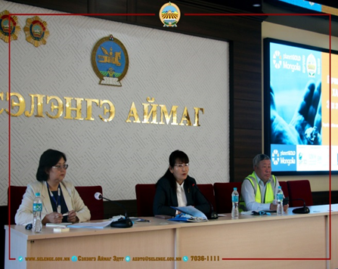
“Бичил уурхайгаар ашигт малтмал олборлох журмын уулзалт, хэлэлцүүлэг”, “Эрдэс баялгийн салбарын хууль тогтоомжийн хэрэгжилт, тулгамдаж буй асуудал, шийдэл сэдэвт хэлэлцүүлэг”, “Бичил уурхайн Хөдөлмөрийн аюулгүй байдал эрүүл ахуй ба эрх зүйн орчин сургалт”, “Хог хаягдлын менежмент, дахивар нөөцийг эх үүсвэр дээр нь ангилан ялгах тухай сургалт”-иудыг зохион байгуулж, 220 гаруй уул уурхай, хүнд үйлдвэрийн салбарын аж ахуйн нэгж, иргэдийг оролцуулсан.
2022 онд 1,3 тэрбум төгрөгөөр эвдэрч олон жил эзэнгүй орхигдсон 112.46 га талбайд техникийн, 89.74 га талбайд биологийн, 257.4 га талбайд дүйцүүлэн хамгаалж, өмнөх оныхоос техникийн болон биологийн нөхөн сэргээлтийн 117.64 га-аар нэмэгдүүлж, Байгаль орчин, аялал жуулчлалын сайд, аймгийн Засаг дарга, "Оюу толгой" ХХК хамтран ажиллах гэрээний хүрээнд Ерөө сумын "Ялбагийн гол" нэртэй газарт олон жил эзэнгүй орхигдсон 110 га талбайд техникийн нөхөн сэргээлтийг хийж гүйцэтгэлээ.
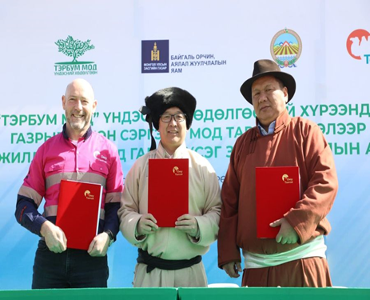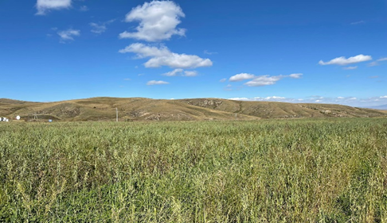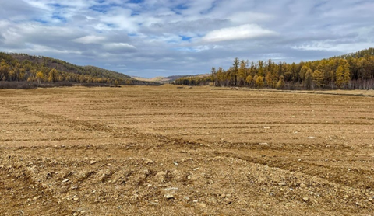
Баянгол сумын Хараа багийн нутагт Бортолгой хэмээх газарт 45.6 га талбайд зурвас байгуулж, Доргонтод 7000 га орчим талбайд бэлчээрийн менежментийг сайжруулж, Ерөө сумын Хужиртын эх нэртэй булгийг хашиж хамгаалж, 710 ширхэг жимс, жимсгэний мод тарьж, Тэрбум мод” үндэсний хөдөлгөөний хүрээнд 373.3 мянган ширхэг мод, бут тарьж, арчлан ургуулж, өмнөх оныхоос техникийн болон биологийн нөхөн сэргээлтийн 117.64 га-аар нэмэгдсэн.
Орон нутгийн төсөвт ашигт малтмал, газрын тосны хайгуул, олборлолт эрхэлдэг томоохон 24 аж ахуйн нэгжийн 10 тэрбум төгрөгийг төвлөрүүлсэн барьцаа, албан татвар, хураамжийн орлогын 2021 оны тайланг Олборлох үйлдвэрлэлийн ил тод байдлын санаачлагын ажлын албаны цахим тайлагналтын системд шивж оруулсан.
Аймгийн хэмжээнд 138 ашигт малтмалын ашиглалтын тусгай зөвшөөрөлтэй аж ахуйн нэгж үйл ажиллагаа явуулж, дотоодын нийт бүтээгдэхүүний 39.3 хувийг уул уурхайн салбар бүрдүүлж, аймгийн төсвийн орлого 21.0 тэрбум төгрөг буюу 73.8 хувийг уул уурхайн салбараас төвлөрүүлсэн байна.

.....................оОо..............

